校直机

招 标 文 件

招标编号：HZSB-20011

招 标 方：中国船舶重工集团应急预警与救援装备股份有限公司物资保障部
地 址：湖北省赤壁市中伙产业园
电 话：0715-5065200 13872164379
传 真：0715-5065190
开标时间：2020年8月7日上午9:30
开标地点：中国船舶重工集团应急预警与救援装备股份有限公司销售楼5楼招标中心

二0二0年 七 月

目 录

第一部分：校直机招标书………………………………………… 3
第二部分：投标须知……………………………………………… 4
第三部分：校直机技术要求……………………………………… 8
第四部分：校直机商务条款………………………………………13
第五部分：校直机投标书…………………………………………17
其 它：
附表1：投标报价表
附表2：分项报价表
附表3：主要技术参数响应表
附表4：商务条款偏差表
附表5：售后服务表
附表6：主要外购件配置表
附表7：备品、备件清单
附表8：随机出厂文件和资料
授权书

第一部分
校直机招标书
一．招标内容
1.设备表
序号 | 名称 | 数量 | 配置要求 | 交货期 | 备注
1 | 校直机 | 1台 | 详见技术要求 | 90天内
2.到货地点：中国船舶重工集团应急预警与救援装备股份有限公司（赤壁）
3.运输方式：中标方自定
二．招标文件发售日期与价格： 2020年7月31日至8月7日，每份人民币￥ 500元，售后不退。
三．投标截止日期： 2020年8月7日上午 9 ： 00
四．投标地点：中国船舶重工集团应急预警与救援装备股份有限公司（销售楼5楼招标会议室）。
五．招标单位：中国船舶重工集团应急预警与救援装备股份有限公司物资保障部
联系人：张女士 联系电话：13872164379
传真：0715-5065190 027-87970249
六、投标人申报表
投标申请表应在三日内传真至0715-5065190 张丽（收），便于统计投标人，了解设备供应商及备案登记。
设备投标人申投表
投 标 人
产品制造商
联 系 人 |  |  | 联系方式
日期： 年 月 日  投标人（公章） |  | 本申报表接受传真件
第二部分
投 标 须 知
一．总 则
1.本项目系中国船舶重工集团应急预警与救援装备股份有限公司新增1台校直机，设备的招标交货日期见设备表。校直机全部配套设备必须送到指定的地点，否则视为违约。校直机购置采用竞价招标方式。
2.本招标投标工作按照《中华人民共和国招标投标法》、《中国船舶重工集团应急预警与救援装备股份有限公司招议标管理办法》的有关要求进行。
3.招标文件发出后，投标单位应仔细阅读招标文件并认真领会，如有疑问通知招标单位，由招标单位负责进行解释。招标单位将安排时间对投标单位提出的问题进行解答。
二．投标书的编制
1.投标单位编制的投标书应按照招标文件所规定的格式内容逐项填写齐全并提交全部资格文件，否则投标无效。
2.投标书应按照规定一式二份（分别标以正本一份、副本一份）正本和副本如有差别，以正本为准；投标文件中的大写金额和小写金额不一致的以大写金额为准；总价金额与单价金额不一致的，以单价金额为准，但单价金额小数点有明显错误的除外。
3.投标单位必须按照招标文件的要求对招标技术文件中的设备进行投标，并附必要的文字说明。
4.投标单位对所投的校直机应该提出主机及附件价格。
5.投标书应字迹清楚、内容齐全、表达准确、不应有涂改增删处。如需修改应有文字修改函，并盖法定代表人印章，一式二份，分别标以正本一份、副本一份。
6.投标单位对设备报价、技术培训、质量保证措施及售前售后服务等方面提供的优惠条件，应在文件中予以说明。
7.投标书及修改文件一律用Ａ４号纸。
三．投标保证金
1. 投标单位应缴纳壹万元整投标保证金,均采用电汇方式支付我公司指定账号里。
缴纳保证金账号信息：
单位名称：中国船舶重工集团应急预警与救援装备股份有限公司
开 户 行：工行武汉庙山开发区支行
帐 号：3202 0193 0920 0014 932
2.如发生下列任何情况，投标保证金将不予返还：
（1）投标单位在有效期内自行撤消投标书。
（2）中标后不按规定签订合同。
四．资格证明文件
1.投标单位的企业法人营业执照。
2.产品制造商的企业法人营业执照（外国制造商需按我国法规提供相关资证）。
3.产品生产制造许可证、产品鉴定证书、检测报告。
4．产品制造商的I S O 质量认证证书。
5．投标产品相关获奖证书。
6．产品制造商对投标单位出具的授权书。
7．金融机构出具的资信证明或开户证明。
8．投标方提供近两年业绩的清单及相应项目合同复印件。
9．与投标相关的生产技术能力、设备状况、产品工艺说明，以及投标产品的说明书或技术规格参数资料。
10．提供招标文件中要求的所有技术资料及相关报告。
11. 代理品牌授权书。
五．投标书的递交
1.投标单位应把投标书胶装（不可拆卸）并装入标准袋内用标准封条加以密封并分别在封签处加盖单位公章。投标书应按要求填写。
2.投标单位必须在2020年 8月7日上午 9： 00 前将投标书送达到中国船舶重工集团应急预警与救援装备股份有限公司(武汉总部营销5楼招标室)并交纳投标保证金，逾期投标将不予受理。
3.投标单位送达投标书后，如对投标书的内容进行修改或撤回时，必须在投标截止日期前以书面形式送交招标单位。
4.有下列情况之一的，其投标书视为无效投标书（即废标）：
（1）投标书未按规定密封；
（2）投标书未盖公章；
（3）投标书未按招标书规定的格式和要求填写，或内容不全、字迹不清难以辨认的；
（4）投标书逾期送达；
（5）未缴纳投标保证金的。
（6）无代理品牌授权书。
六．开 标
招标单位定于2020年 8月7日上午 9 ： 30 在中国船舶重工集团应急预警与救援装备股份有限公司(武汉总部营销5楼招标室)组织竞价开标会议，请各投标单位派代表准时参加。
七．评 标
1. 中国船舶重工集团应急预警与救援装备股份有限公司物资保障部负责组织招标评标工作，研究和决定招标评标的有关事宜。
2.评标组由中国船舶重工集团应急预警与救援装备股份有限公司招标中心从评标人员库抽选产生，一般由工程技术、经济管理专业人员等组成。
3.评标严格按照《中华人民共和国招标投标法》、《中国船舶重工集团应急预警与救援装备股份有限公司招议标管理办法》中规定的有关评标要求以及《招标文件》的要求和条件进行。
4.本次评标，我司采用最低价评标法进行评议标。根据目标价格、标底及《招标文件》要求、《投标文件》中的《投标报价表》等具体内容，对投标人的投标报价进行评议。评标组根据综合评估，对能够满足招标文件实质性要求的，且经评审的投标价低于公司财务标底价的投标，推荐为中标候选人。由评委组长填写评标结论，评委签字确认。
八．中标通知
1.招标单位在决标后三日内，向中标单位发出中标通知书；
2.中标单位应按中标通知书的规定与甲方单位签订校直机合同，否则取消中标资格；
3.中标通知书将是合同的一个组成部分。
九．签订合同
中标单位收到中标通知书后，按通知规定的时间和地点签订校直机合同，同时必须按照合同的内容组织生产、供货安装及服务。
十．返还投标保证金
1.中标通知书发出后的五个工作日内招标单位向所有未中标单位一次性无息返还投标保证金。
2.中标单位的投标保证金转为履约保证金，待校直机终验收合格，双方签字确认后由招标单位返还。
退保证金联系人：张丽 联系方式：13872164379

第三部分
校直机技术要求

1.双头校直机结构主要特点：
1.1该双头校直机总体设计布局为纵、横床身呈T字型结构，采用钢板焊接后经振动时效处理的工艺，消除床身内应力防止结构变形。
1.2滑块.连杆采用球墨铸铁铸造，具有强度好，耐磨韧性强等优点。
1.3传动机构为三级传动，第一级为皮带传动，第二，第三级为齿轮传动。
1.4主电机带动飞轮转动，飞轮带动齿轮传动，由曲轮、连杆、主滑块等组成。
1.5水平反复运动。
1.6电气控制采用双头连锁控制，为安全生产提供保障。

2.平锻校直机润滑系统：
该平锻校直机采用齿轮泵强制稀油润滑，各部位都能自动润滑，回油设计合理，工作场地无废油。

3.电气部分：
3.1该双头校直机机电线电源为三相四线制，3-380V 50HZ。
3.2电源允许波动值±10%。
3.3电源频率允许波动值±1%。
3.4机器必须用单独电缆进行安全接地，接地电阻要小于4欧姆。
3.5使用平锻校直机环境温度范围-5-40℃。
3.6机器安装需基础牢固，车间亮度好。
3.7控箱柜内的易损及主要电器元件均选用知名品牌产品。
3.8电控柜内外各元器件标识清楚，所有接线端有线号，相互连通的导线其线号统一，且各标识与随机资料上的标注相同。
3.9电气控制系统的安全指标符合GB4064-1983的要求。

4.双头校直机结构示意图：
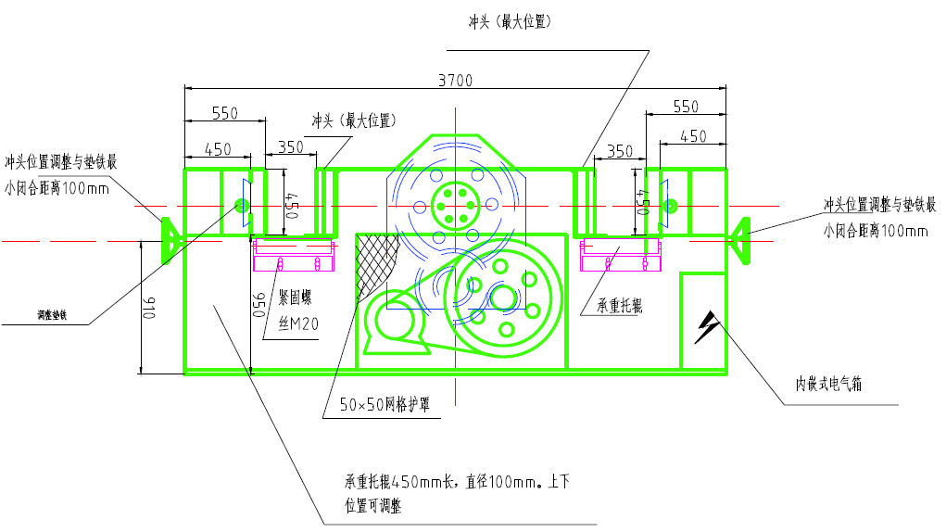

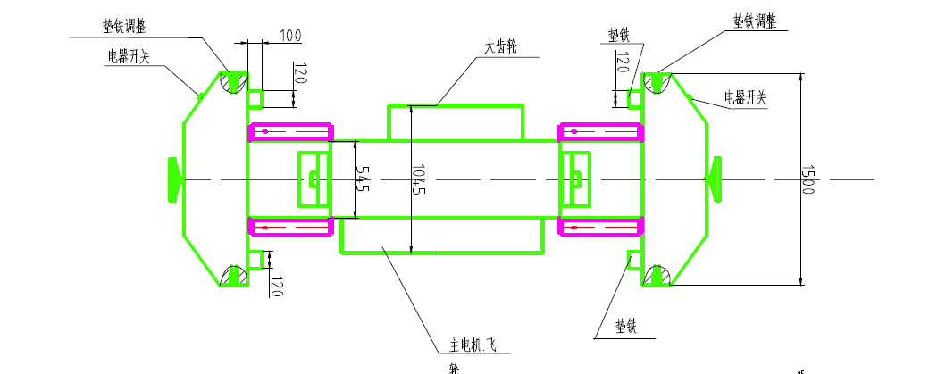

5.技术要求

5.1主床身为钢板焊接，滑块为球墨铸铁铸造。

5.2冲头公称力200KN，行程20mm，。位置可调节量375mm。最小闭合尺寸5mm。

5.3冲头手轮调节量每转8mm，可调垫铁每转6mm。

5.4传动为三级传动，第一级为皮带传动，第二级，第三级为齿轮传动，传动比为每分钟大约50次，主电机功率15KW。

5.5整机稀油自动润滑。

5.6电气线路在机器内部接，外部只露出开关盒。

6.设备制造执行标准
  - GB4064-1983 《电气设备安全设计导则》
  - GB6988-86 《电气制图》
  - GB/T1184-1996 《形状与位置公差》
  - GB/T1800.3-1998 《极限与配合》
  - GB4884-85 《绝缘导线的标记》
  - GB/T3384-92 《机电产品包装通用技术要求》
  - GB/T10089-1988 《圆柱蜗轮、蜗杆精度》

7.主要技术参数

8.双头校直机标准配置：
序号 | 项目名称 | 单位 | 技术参数
7.1 | 冲压公称力 | KN | 200
7.2 | 冲头最大闭合距离 | mm | 400
7.3 | 冲头最大调节量 | mm | 395
7.4 | 主电机功率 | KW | 15
7.5 | 冲头工作行程 | mm | 20
7.6 | 冲头行程次数 | 次/分 | 50
7.7 | 设备外形尺寸（长*宽） | mm | 3700*1045
序号 | 主机标准配置
8.1 | 主传动系统：含交流电机、飞轮、变速齿轮等。
8.2 | 主要构件：含床身、连杆、主滑块、球头螺杆、工作台、定位装置等。
8.3 | 主电机西门子电机。  电器系统使用正泰、施耐德等品牌。
8.4 | 自动润滑系统：含泵、分配器等。
8.5 | 地脚螺栓（按地脚孔配置）。

9.随机附件：
9.1地脚螺栓、常用板手、工作灯2件、技术文件1套。
9.2提供设备时，提供加长模具二套。
9.3提供易损件图纸一份。
10.技术文件清单如下：
序号 | 名称 | 单位 | 数量 | 备注
1 | 使用说明书 | 套 | 1
2 | 合格证书 | 本 | 1
3 | 易损件清单 | 份 | 1
4 | 电气原理图 | 份 | 1
5 | 设备润滑图 | 份 | 1
6 | 设备地基图 | 份 | 1

11.技术服务
11.1供方可协助需方进行操作人员的培训。
11.2供方对需方服务承诺：主机保修一年，提供上门服务，机器出现故障，得到需方信息后，能准确判断故障原因及处理措施的，立即给予答复，如不能立即答复的，在8小时内响应，48小时内派人到甲方现场给予处理。
11.3终身提供维修服务和备品备件供应，保修期后酌收成本费。
11.4供方向需方提供以下技术资料（使用说明书、电气原理图、接线图及易损件图）。
11.5终验收：中标方设备安装调试完成后，需方组织终验收，设备终验收合格，经双方签字确认后，质保期一年。
11.6该项目为交钥匙工程。中标方设备到达需方现场开箱验收合格后，中标方应及时组织经验丰富工程技术人员负责设备的安装、调试工作，所需一切费用由中标方负责。
11.7在预验收和终验收期间，由中标方负责对需方的工程技术人员及操作工进行设备操作、维护保养等方面的培训。

第 四 部 分
校直机商务条款

一．技术规范
校直机合同与招标文件第三部分的要求应一致。
二．技术资料
合同生效七日内，中标方应将设备的有关技术资料（如有效样本、安装工艺图、设备、配套件、材料清单、电器原理图、操作手册、维修指南等应提供的所有技术资料）无偿提供给需方。另外一套完整的上述资料应包装好随机提供。
三．材 料
校直机所需的原材料全部由中标方提供。
四．包 装
1.设备包装应按照国家标准或部（专业）标准执行。由于包装不妥造成货物锈蚀、损坏和丢失等情况，均由中标方承担赔偿责任。
2.包装费含在设备总价中。
3.每件包装箱内应附一份产品装箱单、合格证和必备的技术文件。
4.包装箱应有明显的包装编号和起吊部位标志；组装件应有明显的组对标志。
五．交 货
1.合同交货期：招标文件中的招标交货期就是合同交货期。在此交货日期之前中标方必须将1台校直机的全部配套设备送到需方指定的地点。
2.中标方安排运输，负责将设备运到需方指定的地点。
3.中标方发货后24小时内应将设备合同号、设备名称、件数、到货日期以传真方式通知需方，以便需方做好接货准备。
六．检 验
1.设备到货后，中标方、需方共同进行清点签字确认。如因包装运输不妥造成设备破损或缺件等情况，中标方承担赔偿责任。
2.设备及配套件全部到达需方指定地点后，中标方应按需方安排的时间派人到现场共同开箱验货，中标方不能按时到达现场又无函电通知时，需方有权开箱检验并对设备破损或缺件做出详细记录，视中标方认可。
七．保 险
设备装运后由中标方办理保险，其费用由中标方承担。
八．价格与支付
1.合同价格包括：材料费、制造费、人工费、包装、运输、安装调试、培训、服务、辅料、配件、加班、职工福利、税金（13%增值税）、利润等费用。
2.合同生效后，招标方向中标方支付合同价款20%作为预付款。
3.招标方应在校直机制造完毕，到中标方厂家预验收合格并签署预验收合格备忘录后30天内，按合同总价的30%支付给中标方后，中标方组织发货。
4.中标方在校直机终验收合格后30天内，凭合同税票按合同总价40%支付给中标人。
5.合同总价的10%，应在质量保证期满后30天内支付给中标人。
九．质 量
1.中标方应严格按照招标技术文件的要求和国家、部（专业）有关标准生产、检验和测试，确保提供全新没有使用过的优质产品，需方及有关部门按该标准进行验收。
2.质保期：终验收合格后一年。
3.在设备验收后的质量保证期内，中标方24小时作出响应，48小时解决问题，如属设备质量问题中标方应实行三包。
十．安装、调试
设备在安装调试阶段，根据需方的要求，中标方应及时派出工程技术人员负责做好设备安装、调试工作，免费对需方有关运行人员进行培训工作。
十一．免费维修保养责任
1.设备安装调试进入正常运行，终验收双方签字确认后一年内免费维修保养，免费提供、更换维修保养所需的所有零部件和材料。
2.中标方提供设备零部件材料时应做到及时供应并保质、保量、保证设备的正常运行。
3.负责培训设备运行管理人员。
4.提供安装、调试、检验、维修等必须的技术文件，各一式二份。
十二．索 赔
1.质量保证期内，如中标方由于制造工艺或材料缺陷而造成的质量问题，中标方进行索赔。
2.中标方在接到需方的通知起24小时响应（以传真为准）并给予答复，48小时内到达现场负责修理、更换或退货，同时承担由此造成的一切损失。如逾期不予答复和处理，则视同上述索赔已被接受。
十三．违约责任
中标方应在招标文件规定的时间内完成本项目，因不可抗力或招标方原因外的延期应得到招标方书面同意，否则每延期一天扣款1000元，并承担有关费用。
十四．合同的解除和变更
1.合同生效后，除不可抗力外不得解除和无故变更，若因计划改变、设计变更必须解除或变更合同时要求变更的一方应及时书面通知对方。对方在接到正式通知十五日内给予答复，逾期未答复则视为已同意。
2.变更或解除合同的日期以需方和中标方达成的书面协议日期为准。
3.变更或解除合同所造成的损失应由责任方承担。
十五．合同的生效及其他
1.合同中的条款如与中标方固定版本中的条款有不同之处以本合同条款为准。
2.合同经需方、中标方的代表签字并加盖单位公章后即行生效。
3.合同生效后，需方和中标方都应严格履行合同的一切条款，如出现问题应按照《合同法》及国家现行的有关规定办理。
4.合同在执行过程中出现的未尽事宜，双方在不违背招标文件的原则下协商解决。协商的结果以“纪要”的形式作为合同的附件，与本合同具有同等的法律效力。
5.合同一式肆份，需方执叁份，中标方执壹份，以便监督双方共同遵守。

买方签字、盖章 卖方签字、盖章
（法人代表或代理人姓名） （法人代表或代理人姓名）
买方名称： 卖方名称：
通讯地址： 通讯地址：
电 话： 电 话：
传 真： 传 真：
开户银行： 开户银行：
帐 号： 帐 号：
税 号： 税 号：

第五部分

校直机投标书

正本或副本

投 标 书

投标人： （章）

法人代表或授权代表： （签字） （盖章）

报出时间：二0二0年 月 日

投 标 书

致：中国船舶重工集团应急预警与救援装备股份有限公司
我们收到贵方所需的校直机（招标编号：HZSB-20011）的招标文件，经研究我单位自愿参加投标并授权（姓名） （职务） 全权代表我单位提交下述文件正本一份，副本一份，文件包括：
一、投 标 书
1、投标报价表（附表1）；
2、分项报价表（附表2）；
3、主要技术参数响应表（投标文件必须对招标文件主要技术要求逐条进行实质性响应）、（附表3）；
4、商务条款偏差表（附表4）；
5、售后服务表（附表5）；
6、主要外购零部件表（附表6）；
7、备品、备件清单（附件7）；
8、随机出厂文件和资料（附件8）；
9、资质证明文件；
10、授权书；
11、投标方两年业绩清单及相应业绩合同复印件。

二、资格证明文件（按第二部分投标须知第六项要求提供）
三、缴纳投标保证金并同时宣布自愿遵守下列条款：
1．承认并愿意按照招标文件的各项规定和要求进行校直机的投标工作。
总价为（小写） 元人民币。
总价为（大写） 元人民币。
2．上款所列的总价为我方的投标最终价。倘若中标，我方将校直机安全、保质、如期完成供货，保证提供设备正常运行所需的所有配套件、材料、资料以及其它应提供的项目内容；负责校直机的调试；现场服务；保证设备正常运行；为招标单位培训校直机操作人员，并且不以任何条件、任何因素为理由调增此价。附表1所列的总价与此价含义一致。
3．愿意按照《合同法》及国家规定的原则履行自己的责任和义务。
4．经评选如果我们中标，我们将按照中标通知的时间和地点签订校直机合同，并按质、按量、按期完成各项工作。
5．能够提供招标文件中要求的所有资料。

投标单位： （盖章） 授权代表人：（签字）
法定代表人：（签字） 电 话：
传 真：

年 月 日
附表1：投标报价表
投标人名称： 招标编号：
序号 | 货物名称
 | 型号（规格）
 | 数量
 | 制造商名称及国籍
 | 投标货币
 | 制 造 费
 | 税 金
 | 安装调试费
 | 配件费及配套服务费
 | 运 杂 费（包含运输费、包装费、卸货费）
 | 保险费
 | 投标 总价
 | 有无投标保证金
 | 总工期
 | 备注

投标人名称（公章）: 投标代表签字：
年 月 日
注：此表应按“投标人须知”的规定密封标记并与投标文件一同单独提交。
附表2：分项报价表
投标人名称： 招标编号：
序号 | 名称 | 规格 | 数量 | 报价 | 材料
投标人名称（公章）:
投标代表签字:
年 月 日
注：各项货物详细技术性能应另页描述。
附表3：主要技术参数响应表
投标人名称： 招标编号：
序号 | 招标文件条目号 | 招标规格 | 投标规格 | 响应或偏离 | 说明
投标人名称（公章）: 投标代表签字:
年 月 日
注：此项表格应按技术规格书逐项序号顺序（包括小类）详细描述技术规格投标情况，若无规范填写，则视为投标无效。
附表4：商务条款偏离表
投标人名称： 招标编号：
序号 | 招标文件的商务条款 | 投标文件的商务条款 | 说明
1 | 合同的价格应按中标方的投标价格（设备总价）执行。
2 | 合同生效后，买方向中标方支付设备价款20%作为预付款。
3 | 买方应在合同设备到买方厂家安装，终验收合格后30天内，按合同总价的70%支付给中标人。
4 | 合同总价的10%，应在质量保证期满且在买方收到合同货物发票后30天内支付给中标人。
投标人名称（公章）:
投标代表签字:
年 月 日
附表5：售 后 服 务 表

投标人名称： 招标编号：
可 提 供 的 优 惠 条 件 | 设 备 保 修 内 容
质量保证期：

投标人名称（公章）:
投标代表签字:
年 月 日

附表6： 主 要 外 购 件 配 置 表
投标人名称： 招标编号：
名称及规格 | 供 应 商 | 产 地 | 电 传 | 联系电话
投标人名称（公章）: 投标代表签字:
年 月 日
附表7：备品、备件清单
投标人名称： 招标编号：
序号 | 材料名称 | 规格型号 | 单位 | 数量

投标人名称（公章）:
投标代表签字:
年 月 日

附表8：随机出厂文件和资料
投标人名称： 招标编号：
序号 | 名 称 | 数 量 | 备注
1 | 设备出厂合格证、保修证明材料 | 2份
2 | 操作及维护说明书 | 2份
3 | 关键零部件的原厂家证明书 | 2份

投标人名称（公章）:
投标代表签字:
年 月 日

授 权 书

本授权书声明：在本授权书上签字的（公司名称）
（法人代表姓名、职务） 代表本公司任命在本标书上签字的（被授权人姓名、职务） 为本公司合法代理人，就 编号的 设备的投标、供货与保修等工作以本公司的名义签署投标书、进行谈判、签署合同和处理与之相关的一切事务。
特签字如下，以资证明！

法人代表（签字）：

单位（盖章）：

日期： 年 月 日

